Нарушение рефракции и аккомодации

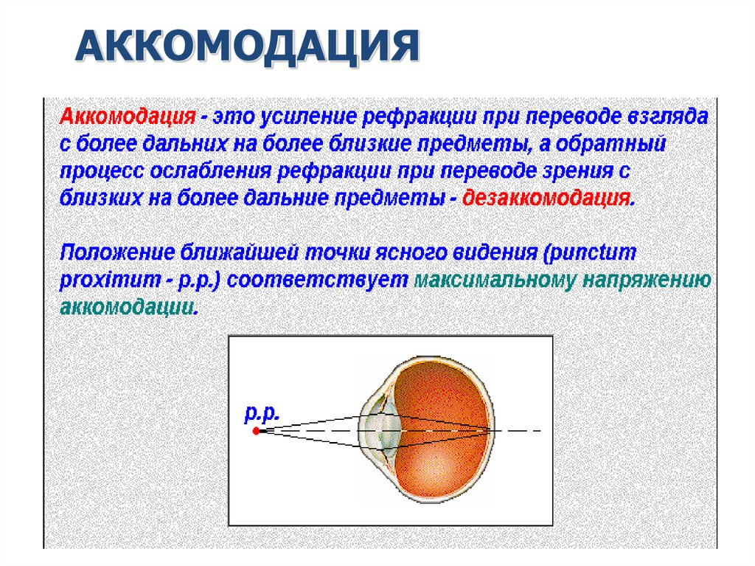
Профилактические мероприятия в школе для предотвращения нарушений рефракции и аккомодации (например, миопии) включают меры по соблюдению режима дня, снижению зрительной нагрузки, правильному питанию и физической активности. Эти меры направлены на предупреждение спазма аккомодации и прогрессирования патологий, связанных с длительной зрительной работой на близком расстоянии (чтение, письмо, гаджеты).

Режим дня
Чередование работы и отдыха каждые 30–40 минут. После урока — 5–10 минут активного движения или упражнения для глаз.
Правильная посадка: спина прямая, плечи расслаблены, локти на столе, ноги полностью стоят на полу. Расстояние от глаз до книги или тетради — 35–40 см.
Освещение: свет должен падать слева у правшей и справа у левшей, быть мягким и рассеянным. Избегать бликов, мерцаний и резких контрастов.
Ограничение экранного времени: вне учёбы — не более 1–2 часов за экраном в день. Гаджеты лучше выключать за 1,5 часа до сна, чтобы глаза и нервная система успели восстановиться.
Зрительная нагрузка
Регламентация непрерывной зрительной работы вблизи: для младших школьников — 15–20 минут, для учащихся среднего возраста — 25–30 минут, для старших школьников — 45 минут.
Чередование 15–20 минут письма или чтения с активными физкультминутками — это снижает нагрузку на зрительный анализатор и поддерживает концентрацию внимания.
При работе за компьютером: оптимальное время непрерывной работы — не более 25–30 минут для старшеклассников и 10 минут для младших школьников. После этого обязателен перерыв на 10 минут для разминки и
Питание
Употреблять продукты, содержащие витамины A, C, E, цинк, лютеин (морковь, шпинат, орехи, рыба) — это поддерживает зрительные пигменты и ткани глаза.
Следить за поступлением полезных для глаз витаминов и микроэлементов — один-два раза в год можно курсами принимать витаминные комплексы.
Физическая активность
Ежедневные прогулки на свежем воздухе — 1,5–2 часа активных игр и ходьбы. Для глаз важен естественный свет и взгляды вдаль — это «перезагрузка» аккомодации.
Занятия физкультурой и спортом (бадминтон, плавание, теннис) — они улучшают кровоснабжение и тренируют способность глаз адаптироваться к разным расстояниям.
В учебные занятия рекомендуется включать больше упражнений с предметами, усиливающими аккомодацию, а также упражнения циклического характера в сочетании с гимнастикой для глаз.
Для школьников эффективны упражнения, которые помогают снять усталость глаз и служат профилактикой развития близорукости. Некоторые из них:
- «Вверх-вниз, туда-сюда». Нужно посмотреть в центр большого предмета, который находится напротив. Сначала поднять взгляд вверх, затем посмотреть вниз и опять в центр. После этого посмотреть вправо, затем влево и снова в центр. Выполняется 5 раз.
- «Жмурки». Нужно зажмурить глаза, досчитать до пяти и плавно их открыть. Упражнение выполняется плавно, без спешки. Проводится 8 повторений.
- «Маятник». Необходимо соорудить подобие маятника, например, привязать пуговицу к нитке. Затем повесить его на расстоянии 35–40 см от лица и раскачивать в течение 30 секунд. Ребёнок должен следить за движениями маятника. Затем нужно отдохнуть и в течение 30 секунд смотреть в окно.
- «Крестики-нолики». Нужно сесть напротив любой стены и сначала чертить взглядом «крестик»: от верхнего правого угла в нижний левый угол, затем от левого верхнего в правый нижний. После этого на стене нарисовать большой «нолик», который касается боковых стен, пола и потолка. Проводится 5–6 повторений.
- «Часики». Нужно встать на расстоянии 40 см от крупного циферблата часов. Затем следовать взглядом по линии движения секундной стрелки, останавливаясь на каждой цифре на 1–2 секунды. Выполнить 5 раз и повторить в обратную сторону.
- «Далеко-близко — метка на стекле». Нужно встать у окна и в течение 10–30 секунд рассматривать удалённый предмет на улице (например, дерево). Затем перевести взгляд на маленький объект, наклеенный на оконное стекло (марку, наклейку или бумажку), и рассматривать его в течение 10–30 секунд. Выполнить 8 раз.
- «Приближение». На расстоянии вытянутой руки нужно держать яркий предмет (карандаш или маркер), и затем медленно приближать его к носу. Взгляд следует за карандашом, не отвлекаясь на посторонние предметы. Затем отдохнуть 5 секунд и повторить 5 раз.
При подборе гимнастики для глаз учитывается возраст, состояние зрения и быстрота реакции ребёнка. Для заметного результата занятия важно проводить 1–3 раза в день, ежедневно.

